Сульфонамидные производные 2-оксиндола: синтез и изучение биологической активности
Мурина Е.А.,¹ Крылов Н.С.,¹ Безнос О.В.,² Виноградова Д.В., ³ Шевцова Е.Ф.,³ Лозинская Н.А.¹
Студент, 4 курс специалитета
¹МГУ имени М.В. Ломоносова, химический факультет, Москва, Россия
²«НМИЦ глазных болезней им. Гельмгольца» Минздрава России, Россия, г.
Москва, ул. Садовая-Черногрязская 14/19, 105062
³ФГБУН ФИЦ ПХФ и МХ «Институт физиологически активных веществ» РАН,
Россия, г. Черноголовка, Северный пр-д, д. 1, 142432
E-mail: ekaterina.murina@chemistry.msu.ru
Глаукома - сложное нейродегенеративное заболевание, сопровождающееся повышением внутриглазного давления (ВГД) и приводящее к необратимой слепоте. Поскольку глаукома связана с повреждением зрительных нервов и гибелью ганглиозных клеток сетчатки, то для ее лечения требуются препараты, которые эффективно снижают ВГД, а также обладают нейропротекторными и антиоксидантными свойствами. Ранее в нашей лаборатории было показано, что соединения на основе 3-гидрокси-2-оксиндольного скаффолда обладают антиоксидантными свойствами и эффективно снижают ВГД in vivo [1] На ряде примеров также было продемонстрировано, что введение дополнительного сульфонамидного фрагмента в молекулу оксиндола обеспечивает связывание с ферментом карбоангидраза II, ответственным за снижение ВГД и повышает антиглаукомную эффективность соединений in vivo [2]. В данной работе нами была разработана методология синтеза серии новых сульфонамидных производных 5-амино-3-гидрокси-2-оксоиндола, содержащих амидный фрагмент. Введение амидного фрагмента позволяет увеличить растворимость соединений в воде и их биодоступность, что важно при создании лекарственных средств. Среди полученных веществ найдены соединений, способные эффективно снижать внутриглазное давление in vivo на разных животных моделях (кролики, крысы), а также являющиеся эффективными наномолярными ингибиторами карбоангидразы II.
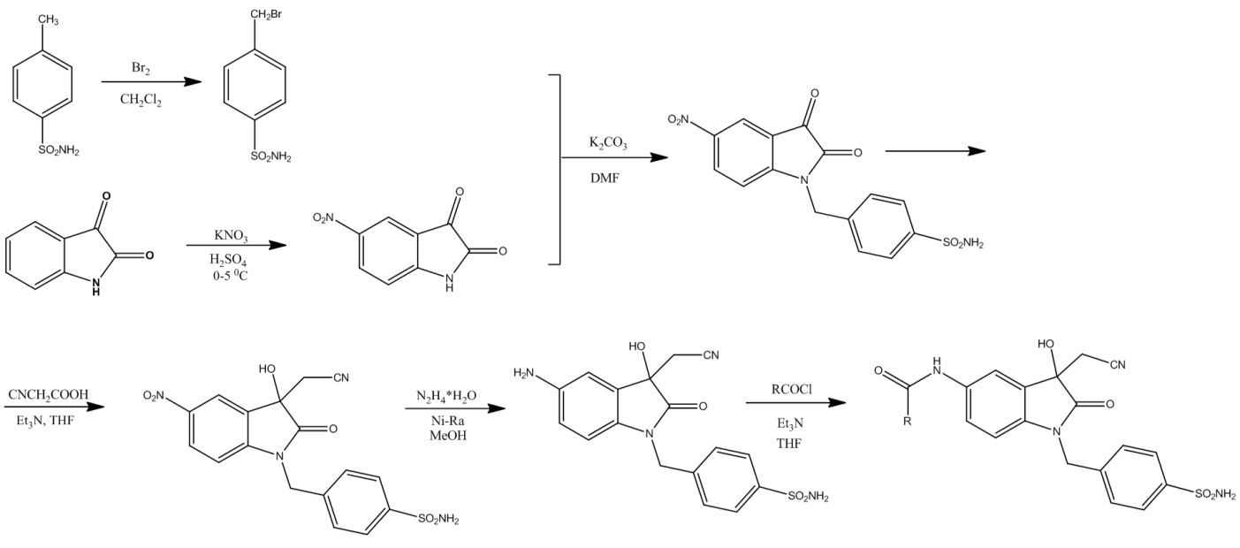
Рис. 1. Синтез производных 1-(4-аминосульфонилбензил)-2-оксиндола.

Работа выполнена при финансовой поддержке РНФ, проект 22-13-00228П.
Литература
1. Efremov A.M. et al. Microwave-Assisted Synthesis of 3-Hydroxy-2-oxindoles and Pilot Evaluation of Their Antiglaucomic Activity // Int. J. Mol. Sci. 2023. Vol. 24, № 6. P. 5101.
2. Lozinskaya N.A. et al. Sulfonamide-substituted oxindoles as inhibitors of carbonic anhydrase II with potential antiglaucoma activity // Med. Chem. Res. 2025. Vol. 35, P.147-163

